Тема: «Правописание разделительного Ъ и Ь знака» (Новая тема.)

Правило.

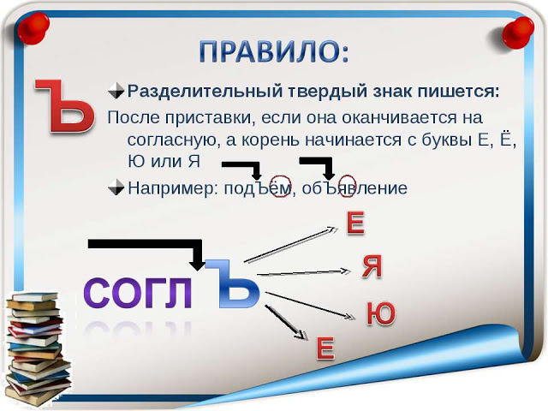

10 апреля
Домашняя работа
Упражнение 3. Составь предложения из данных слов. Вставь пропущенные буквы.

Поезд, на, раз..езде, остан…вился.
К, поезду, автомобиль, под...ехал.
Тигр, напал, раз...ярённый, на, сл...на.
Щенок, от, холл…да, с...ёжился.
К...за, лист...я, с, кустов, об...едает.

Упражнение 4. Вставь пропущенные орфограммы

Ш…ют, с…езд, п…ют, с…ест, обез…яна, в…юга, об…явление, весел…е, об…ём, по…явился, ненаст…е, хлоп…я, пред…явил, за…ехал, за…явка, об…яснил, из…ян, под…езд, л…ёт.

Словарные слова: д…ка…рь, ж…лать, ж…лтый, з…во…, за…ц, здра…ствуй, здра…ствуйте, за…тра, за…трак, зд..р…вье.

